**Рябчик Роман (Rabczyk Roman)**

2 ноября 1796 г – крещение сына Ёзафата (НИАБ 136-13-894, лист 31, №93/1796-р (ориг)), (РГИА 823-2-18, лист 258,№57/1796-р (коп)).

**НИАБ 136-13-894:** Лист 31. **Метрическая запись №93/1796-р (ориг).**

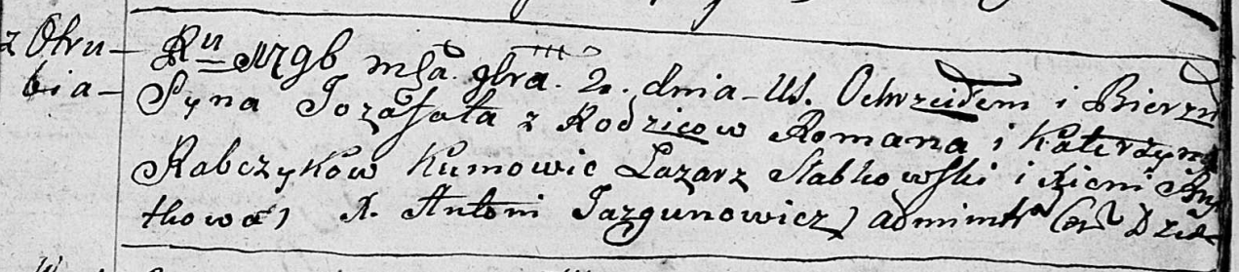

Дедиловичская Покровская церковь. 2 ноября 1796 года. Метрическая запись о крещении.

Rabczyk Jozafat – сын родителей с деревни Отруб.

Rabczyk Roman – отец.

Rabczykowa Katerzyna – мать.

Słabkowski Łazarz – кум.

Brytkowa Xienia - кума.

Jazgunowicz Antoni – ксёндз.

**РГИА 823-2-18:** Лист 258. **Метрическая запись №57/1796-р (коп).**

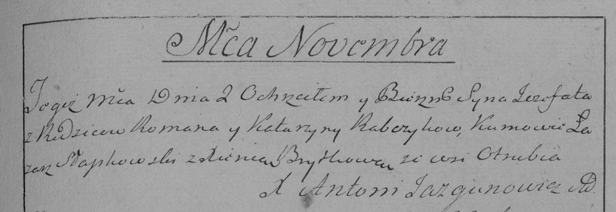

Дедиловичская Покровская церковь. 2 ноября 1796 года. Метрическая запись о крещении.

Rabczyk Jozefat – сын родителей с деревни Отруб.

Rabczyk Roman – отец.

Rabczykowa Katarzyna – мать.

Słapkowski Łazarz – кум.

Brytkowa Xienia – кума.

Jazgunowicz Antoni – ксёндз.